º

FPC-03

GESTIÓN DE CREACIÓN DE EMPRESAS DE BASE TECNOLÓGICA (EBT’s)

ELABORADO POR:  RESPONSABLE CALIDAD | REVISADO POR:  COMITÉ CALIDAD | APROBADO POR:  DIRECCIÓN
FECHA: 19/11/2009 | FECHA: 19/11/2009 | FECHA: 19/11/2009
Este documento es propiedad de OTRI quien se reserva el derecho de solicitar su devolución cuando así se estime oportuno. No se permite hacer copia parcial o total del mismo, así como mostrarlo a empresas o particulares sin la expresa autorización por escrito de OTRI.

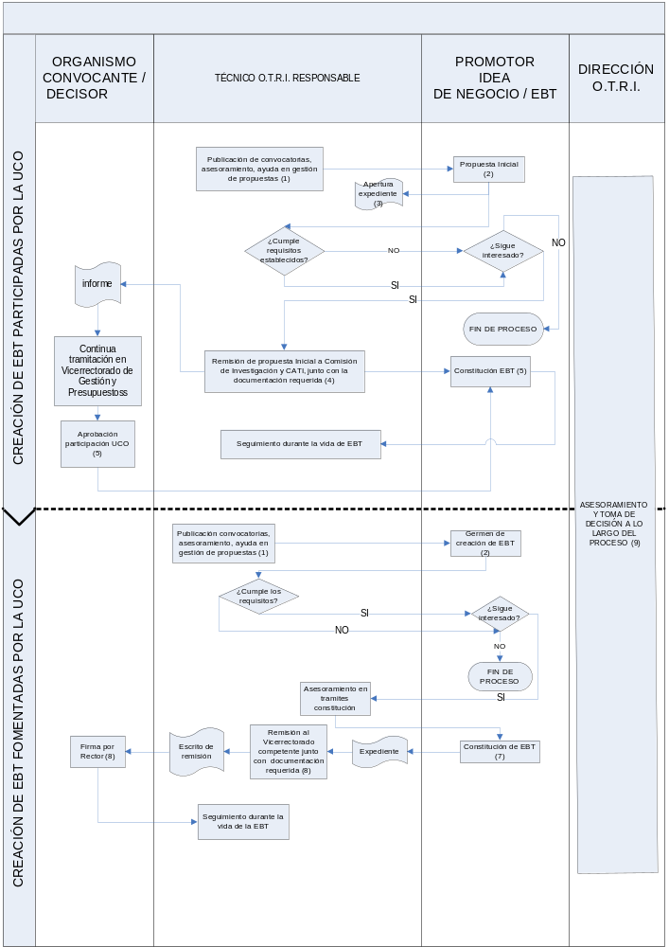
OBJETO |  |  |  | ALCANCE
Describir la sistemática establecida en la O.T.R.I. para el fomento de creación de Empresas de Base Tecnológica (EBT’s) en la Universidad de Córdoba. |  |  |  | Una idea de negocio o EBT participada de la Universidad de Córdoba y/o fomentada por ésta, que se cree o que opte a cualquier convocatoria siempre que haya una transferencia de tecnología.
FUNCIONES QUE PARTICIPAN
Organismo Convocante / Decisor
Técnico OTRI responsable
Promotor Idea de Negocio / Promotor EBT
Dirección OTRI
INDICADORES
Indicador | Método |  |  |  | Frecuencia | Responsable |  | Conforme |  |  | Meta
% de propuestas con resultado satisfactorio | (Número de EBT’s constituidas / proyectos de empresa) *100 |  |  |  | Anual | Técnico OTRI responsable |  | >50% |  |  | 70 %
Número de veces en que el tiempo transcurrido entre la publicación de una convocatoria y la difusión en la web de la OTRI supera los 3 días laborales | (Número de veces en que el tiempo transcurrido entre la publicación de una convocatoria y la difusión en la web de la OTRI supera los 3 días laborales/Nº total de publicaciones en la web)*100 |  |  |  | Cuatrimestralmente | Técnico OTRI Responsable |  | < 5 |  |  | 3
CRITERIOS
- Tras la aprobación por Consejo de Gobierno de la normativa de creación de EBT de la UCO, se regulan dos procedimientos para la creación de EBT, uno con participación de la UCO en el capital social y otro para las EBT fomentadas por la UCO.
El Técnico O.T.R.I. da publicidad a esta normativa, analiza, asesora y ayuda en la gestión de las propuestas de creación de EBT, así como su participación en otras convocatorias: Programa Uniemprendia, CAMPUS, Concursos de Ideas…. Además de publicar la información en la web de la O.T.R.I., se envía a los G.I., empresas, participantes del concurso de ideas y, en general, a cualquier persona que se considere que pueda estar interesada en crear una EBT. También se llevan a cabo jornadas periódicas para la difusión de la información relacionada con convocatorias de EBT. VER INSTRUCCIÓN TECNICA 01
- Necesariamente se debe producir una idea o germen de creación de una EBT en cualquier ámbito de investigación de la Universidad de Córdoba. Los requisitos que tiene que cumplir una empresa para ser considerada EBT deben ser:
  - que la idea de negocio tenga su origen en la actividad investigadora de la UCO, susceptible de explotación comercial o industrial
  - que la universidad participe en su promoción y creación y obtenga contraprestación por la misma.
  - que participe en su promoción y creación personal docente e investigador.
  - que la iniciativa empresarial este basada en la explotación de patentes o resultados generados por proyectos de investigación
- El Técnico O.T.R.I. responsable recibe, en persona o vía e-mail, propuesta inicial de creación de EBT participada por la UCO que da lugar a la apertura de un expediente, según modelo anexo 1. Codificación de expedientes de EBT
- Cumplidos los requisitos establecidos, se remite a la Comisión de Investigación y la Comisión Asesora de Transferencia e Innovación para que emitan el correspondiente informe. Redactado el informe, la tramitación continúa en el Vicerrectorado de Gestión y Presupuestos.
- Reconocida como EBT de la UCO puede iniciar los trámites para constituirse como empresa para lo que cuenta con el asesoramiento legal y apoyo del técnico OTRI. Asesoramiento y apoyo que van desde información de los trámites para su constitución, requisitos legales, presentación de otros proyectos de interés para la EBT (Uniemprendia, Campus…) hasta un seguimiento de la actividad de la empresa.
- El Técnico OTRI. responsable recibe, en persona, vía e-mail o por teléfono, propuesta de creación de EBT fomentada por la UCO que da lugar a la apertura de un expediente. Los promotores de la idea de negocio, recibirán información y asesoramiento legal en relación a normativa que le afecta (normativa de la UCO, ley de incompatibilidad, L.O.U…), pasos a seguir para constituirse como empresa, etc.
- Constituida la EBT, el emprendedor redacta convenio de colaboración que regula la relación de la EBT con la UCO y por la que ésta recibirá una contraprestación.
- Recibido el convenio junto con la documentación requerida, se remite al Vicerrectorado competente para su firma por el Rector. El técnico OTRI llevará a cabo un seguimiento de la actividad de la empresa. Seguimiento que va desde la ayuda en la tramitación de proyectos de interés para la EBT (Uniemprendia, Campus…) hasta su evolución.
- Durante todo el proceso, la Dirección de la OTRI colabora asesorando a todos los participantes del proceso y tomando decisiones en los casos en que sea necesario.

REGISTROS
Código | Registro |  | Identificación |  |  |  | Sistema de Archivo |  |  | Resp. de Archivo
P00/09 | Expediente |  | Nombre de EBT y/ o código |  |  |  | Papel / Informático |  |  | Técnico OTRI Responsable
P00/09/00 | Escrito de remisión |  |  |  |  |  | Papel / Informático |  |  | Técnico OTRI Responsable
F00/09 | Expediente |  | Nombre de EBT y / o código |  |  |  | Papel / Infomático |  |  | Técnico OTRI Responsable
F00/09/01 | Escrito remisión |  |  |  |  |  | Papel / Infomático |  |  | Técnico OTRI Responsable
DOCUMENTACIÓN DE REFERENCIA
Código | Documento
---- | Texto de convocatorias  Normativa de creación de EBT
IT-01 | Gestión de programas UNIEMPRENDIA y CAMPUS
CONTROL DE MODIFICACIONES
Revisión |  | Modificación |  |  |  |  |  |  | Fecha
00 |  | Estado inicial de la documentación. Sin modificaciones |  |  |  |  |  |  | 16/12/2008
01 |  | Introducción de Instrucción Técnica sobre programas Campus y Uniemprendia  Implantación RIGECA |  |  |  |  |  |  | 10/02/2009
02 |  | Modificación de indicadores |  |  |  |  |  |  | 19/11/2009

